Escuela Nacional de Agricultura “Roberto Quiñónez”

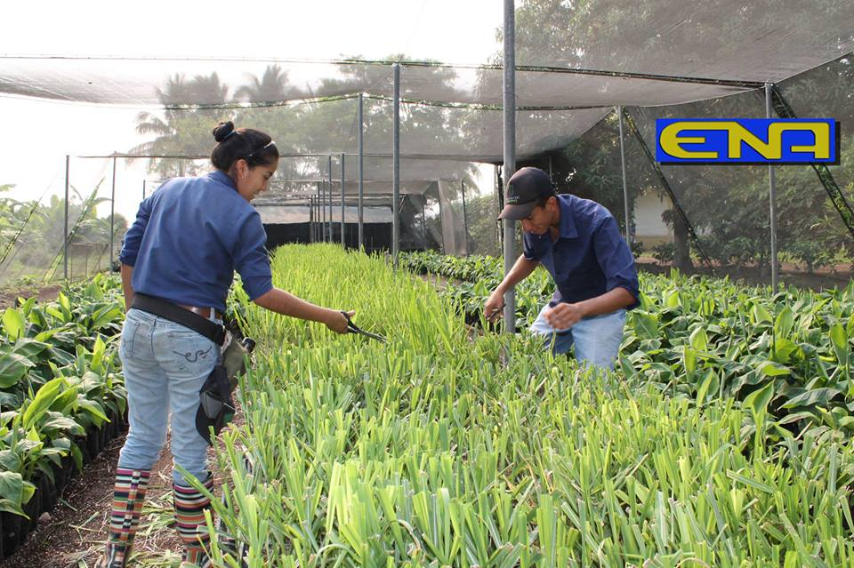
Datos Estadísticos y Gráficas de Población Estudiantil 2014

ESTUDIANTES ACTIVOS(AS)

AÑO | PRIMER AÑO |  | SEGUNDO AÑO |  | TERCER AÑO |  | TOTAL
AÑO | H | M | H | M | H | M | H | M | T
2014 | 78 | 14 | 72 | 20 | 81 | 21 | 231 | 55 | 286

ESTUDIANTES BECARIOS(AS)

AÑO | PRIMER AÑO |  | SEGUNDO AÑO |  | TERCER AÑO |  | TOTAL
AÑO | H | M | H | M | H | M | H | M | T
2014 | 65 | 14 | 63 | 15 | 62 | 18 | 190 | 47 | 237

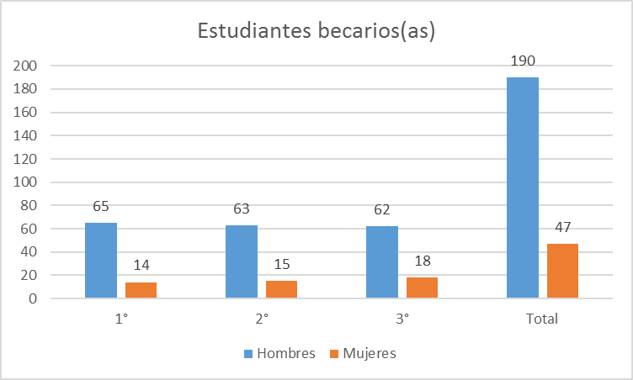

DESERCIÓN ESTUDIANTES

AÑO | PRIMER AÑO |  | SEGUNDO AÑO |  | TERCER AÑO |  | TOTAL
AÑO | H | M | H | M | H | M | H | M | T
2014 | 24 | 10 | 7 | 1 | 1 | 0 | 32 | 11 | 43

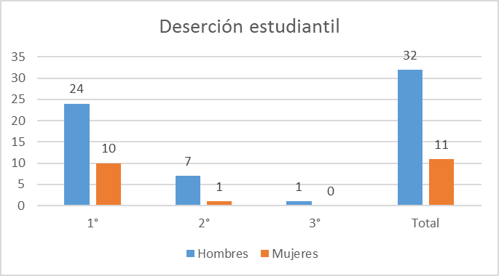

CUADRO COMPARATIVO DE DATOS SOBRE EXAMEN DE ADMISIÓN, PROPEDÉUTICO E INSCRIPCIÓN PARA PRIMER AÑO

AÑO | EXAMINADOS(AS) |  |  | APROBADOS(AS) |  |  | INSCRITOS(AS) PROPEDÉUTICO |  |  | INSCRITOS(AS) AL CICLO 01
AÑO | M | F | T | M | F | T | M | F | T | M | F | T
Nuevo Ingreso 2015 | 301 | 102 | 403 | 159 | 54 | 213 | 126 | 46 | 172
*Aunque el proceso de admisión se haya iniciado en el año anterior se reporta en el año de inscripción para poder establecer la comparación y porque el proceso culmina con la inscripción al ciclo 01 de cada año.

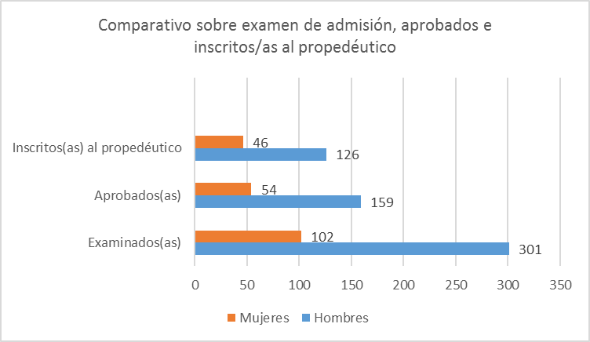

CUADRO COMPARATIVO ENTRE INSCRIPCIÓN A PRIMER AÑO Y GRADUACIÓN

AÑO | INSCRITOS(AS) AL CICLO 01 |  |  | GRADUADOS(AS)
AÑO | M | F | T | M | F | T
2011-2013 | 122 | 14 | 136 | 102 | 14 | 116
2012-2014 | 113 | 24 | 137 | - | - | -
2013-2015 | 94 | 23 | 117 | - | - | -

+Se toma en cuenta la inscripción en el año correspondiente y la duración de la carrera de 3 años para poder establecer la comparación entre la cantidad inscrita y la cantidad que culmina la carrera.

